一、屏幕颜色抓取
import capture.png 被抓取的图片保存在capture.png
注意：只有在X-Window上才能抓取
二、批量处理工具
mogrify -implode 4 *.jpg
for item in *.jpg
do
convert -implode 4 $item /tmp/$item
mv /tmp/$item $item
done
三、生成缩略图
1生成无样式的缩略图
montage *.jpg output.png
将所有jpg文件排列在一个文件上，生成一张所有图片的缩略图片
2带标签的缩略图
montage -label %f *.jpg output.png
将在图片的下面显示图片的名称 %f表示图片的名称
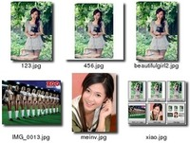
3添加边框
montage -label %f -frame 5 *.jpg output.png
4添加阴影
montage -label %f -shadow *.jpg output.png
5设置每个缩略图所占空间
montage -label %f -frame 5 -geometry 100x200 *.jpg output.png
6指定缩略图行列上的个数
montage -label %f -frame 5 -tile 5x5 *.jpg output.png

